２００３年１１月２６日
昭和電工パッケージング㈱ 関西生産拠点統合

昭和電工株式会社(大橋光夫社長)の連結子会社昭和電工パッケージング株式会社(本社：神奈川県伊勢原市、鷲尾安司社長 以下：SPA)は、この度、奈良工場、堺工場のアルミキャップシール(注)やアルミ製食品容器をはじめとする各種製品の関西地区生産機能を、彦根工場(滋賀県彦根市：福島信二工場長)に集約いたしました。これに伴い、彦根工場内に第2工場を新設いたしました。

SPAは、昭和電工が持つアルミ箔(加工箔)をベースとしたラミネート事業と、連結子会社の平成ポリマー㈱が持つ合成樹脂をベースとしたラミネート事業を統合し、2001年10月に発足いたしました。SPAは、多様な素材を無機系・有機系双方の技術を融合させて活用し、アルミキャップシールやアルミプレス容器等の食品包装材料のみならず、錠剤の個別包装等の医薬トイレタリー製品やポリマー電池用外装材、シリコンウエハー輸送用の無塵袋等の市場に高機能、高品質のラミネート製品を提供しております。

この度の施策により、関西地区の生産拠点を主力の彦根工場へ集約し、SPAは製品の競争力強化を目指します。
具体的には、
- クラス10万～1万の高いクリーン度を持つ彦根工場で、印刷からアルミ箔と樹脂のラミネート加工、容器成形や製袋加工までの全工程の一貫生産体制を確立します。
- 「搬入から出荷まで」資材や製品がクリーンルームを出ることがなく、高いクリーン度を実現します。
- 各工場間に分散していた生産工程を彦根工場に集約することで、グラビア印刷をはじめとする各生産工程のリードタイムを極小化し、コストダウンを図ります。
- 食品、医薬、エレクトロニクス分野等品質要求が高い市場での拡販を図るとともに、アルミ成形技術を中心としたユニークな新製品開発を行うことで、同業他社との差別化を図ります。

(注) アルミキャップシール
アルミ箔を合成樹脂でコーティングした食品容器のフタの総称。1970年代からカップ麺、ヨーグルトやゼリー等のチルドデザート、乳飲料、コーヒークリーム等のポーション容器へと採用が進む。現在は、国内で200億円程度の市場を有する、食品容器の基幹材料の一つ。
以上

本件に関するお問合せ先
昭和電工パッケージング株式会社 管理部 ０３－５６５２－５９２７
昭和電工株式会社 広報・IRグループ ０３－５４７０－３２３５

(ご参考)
昭和電工パッケージング㈱の概要

１．本社所在地 神奈川県伊勢原市鈴川３１番地
２．代表者 取締役社長 鷲尾 安司
３．資本金 １７億円 (昭和電工㈱ １００%出資)
４．従業員数 約２４０名
５．売上高 約１１０億円 (２００３年１２月期)
６．営業拠点 東京、大阪
７．生産拠点 伊勢原工場(本社に同じ)
彦根工場 (滋賀県彦根市)
８．彦根工場概要 第一工場 延べ床面積 ５，９１６㎡
内クリーンルーム ３，５９５㎡
第二工場 延べ床面積 ２，７１７㎡
内クリーンルーム １，９６７㎡
従業員数 約１４０名
主要設備 グラビア印刷機
ドライラミネート機
押出ラミネート機
各種コーター
プレス成形機
製袋機

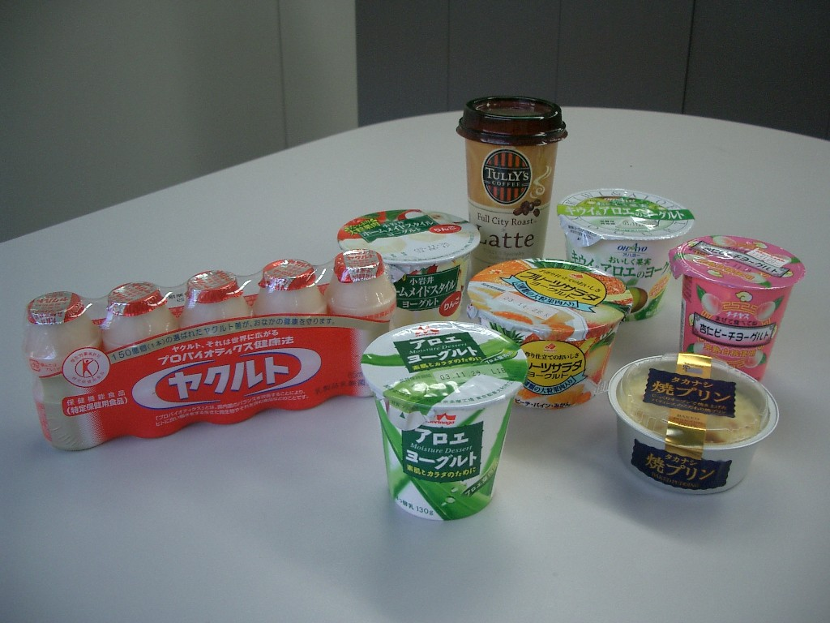
ＳＰＡ製アルミキャップシール使用の各種チルドデザート

